|  |  |  |  |
| --- | --- | --- | --- |
| **COLEGIO PSICOPEDAGÓGICO EL ARTE DEL SABER – GUÍA DE TRABAJO** | | | |
| **ASIGNATURA:** | **GRADO:** | **PERIODO:** | **FECHA:** |



**TEMA: Ejercicios de MRU y lectura .**

**Fecha límite de entrega: 20/07/2020**

**Videos**

**Parte 1: <https://youtu.be/ijrHeHR0OYI>**

**Parte 2: <https://youtu.be/WPI03mxq0CA>**

**Parte 3: <https://youtu.be/Ed-5i6WV7YI>**

**Fuerza Gravitacional**

La fuerza gravitacional se caracteriza por ser una fuerza que actúa a distancia sin la necesidad del contacto. Además esta fuerza depende de la distancia entre los cuerpos de tal forma que a medida que aumenta la separación entre los cuerpos va disminuyendo la fuerza gravitacional, como podemos observar en la figura 1.

La forma para poder calcular la fuerza gravitacional fue escrita por Newton en su libro *Principios Matemáticos* como se muestra en la ecuación 1; donde **G** es la constante gravitacional que fue medida en una balanza de torsión por Cavendish, **m** es la masa del cuerpo 1, **M** es la masa del cuerpo 2 y **r** es la distancia de separación entre los dos cuerpos.

 (1)

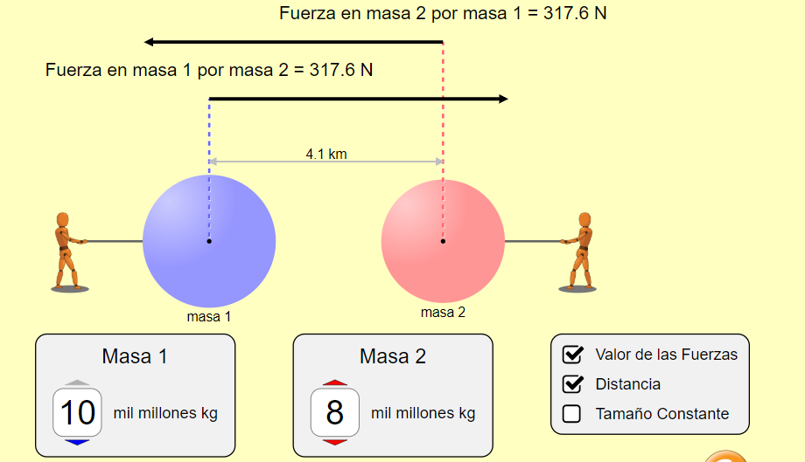

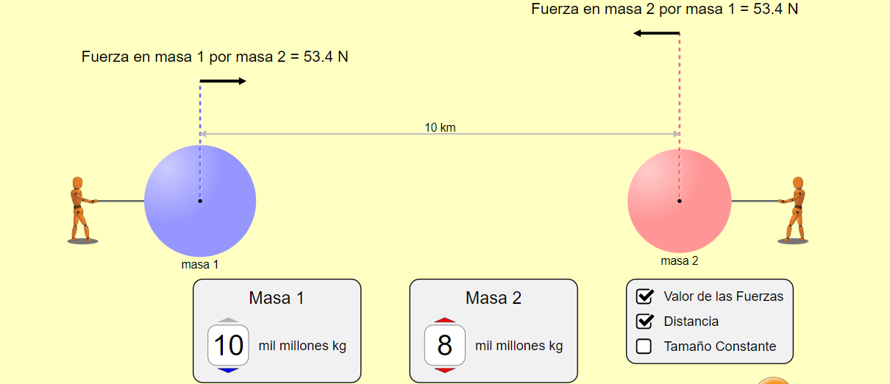

Figura 1: A) En al primer caso se muestran dos objetos separados a 4.1km y generando una fuerza de 317.6 N B) En este segundo caso se muestran los dos mismos objetos del primer caso pero separados a una distancia de 10km y generando una fuerza de 53.4N.

**NOTA: Esto es válido cuando los cuerpos están estáticos**

**Fuerza Eléctrica Estática**

La fuerza eléctrica fue descrita en La Ley de Cuolomb por [Charles-Augustin de Coulomb](https://es.wikipedia.org/wiki/Charles-Augustin_de_Coulomb" \o "Charles-Augustin de Coulomb); Prácticamente esta fuerza se genera con la existencia de cargas eléctricas estáticas y tiene cierto parecido a la Fuerza gravitacional; a medida que aumenta la distancia de separación entre dos cargas disminuye la fuerza eléctrica, como podemos ver en la figura 2.

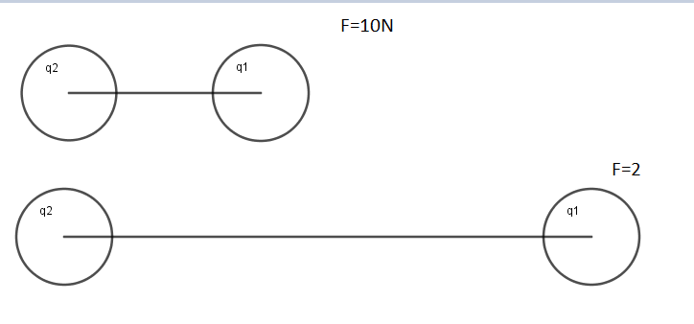

Figura2: a) En el primer caso las cargas están separadas y generando una fuerza de 10N; b)en el segundo caso se aumenta la separación de las cargas generando una Fuerza de 2N.

[Charles-Augustin de Coulomb](https://es.wikipedia.org/wiki/Charles-Augustin_de_Coulomb" \o "Charles-Augustin de Coulomb) expreso su ley como se expresa en la ecuación 2 donde K es la constante de Coulomb, q1 es la carga uno, q2 es la carga dos y r es la distancia de separación entre estas dos cargas.

 (2)

**Diferencias entre la Fuerza eléctrica estática y la fuerza gravitacional**

Estas dos fuerzas además de depender de la distancia y tener una similar estructura en las ecuaciones tienen ciertas diferencias. En primer lugar la fuerza eléctrica depende de las cargas, está en el campo de la mecánica cuántica donde las medidas son considerablemente pequeñas y existe un polo negativo (q-) y un polo positivo (q+); ahora la fuerza gravitacional depende de las masas, está en el campo de la astronomía donde las medidas son considerablemente grandes y no existe dos tipos de polo; es decir que no se contempla la idea de masa positiva y masa negativa, solamente existe una única masa.

**Actividad**

1. ¿A qué velocidad debe circular un auto de carreras para recorrer 50km en un cuarto de hora?
2. Una bicicleta circula en línea recta a una velocidad de 15km/h durante 45 minutos. ¿Qué distancia recorre?
3. Si Alberto recorre con su patinete una pista de 300 metros en un minuto, ¿a qué velocidad circula?

Punto extra para la preparación de la Prueba saber:

En la siguiente gráfica se muestra el movimiento de un automóvil. Describa el movimiento, tanto del espacio (X) ,como de la velocidad (V) entre los puntos A- B, B - C,C-D y D-E.

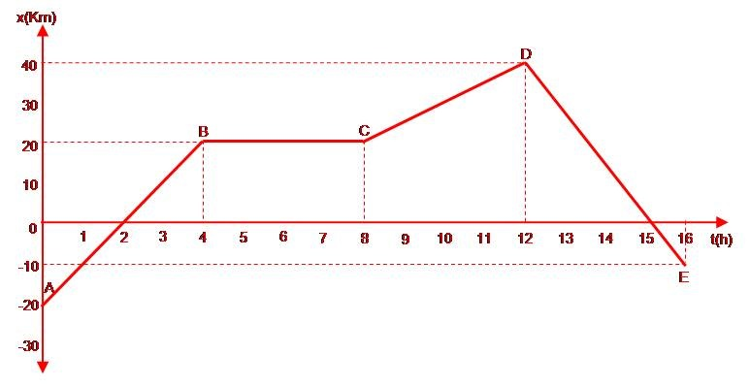



****“Para aquellos que no conocen las matemáticas, es difícil sentir la belleza de la naturaleza… Si quieren aprender sobre la naturaleza, apreciar la naturaleza, es necesario aprender el lenguaje en el que habla”****

**Richard Feynman.**

**(**Premio Albert Einstein, Princeton ,[1954](https://es.wikipedia.org/wiki/1954" \o "1954);  
[Premio Lawrence](https://es.wikipedia.org/w/index.php?title=Premio_Lawrence&action=edit&redlink=1" \o "Premio Lawrence (aún no redactado)) ,[1962](https://es.wikipedia.org/wiki/1962" \o "1962);  
[IMG_256](https://commons.wikimedia.org/wiki/File:Nobel_prize_medal.svg)[Premio Nobel de Física](https://es.wikipedia.org/wiki/Anexo:Premio_Nobel_de_F%C3%ADsica" \o "Anexo:Premio Nobel de Física) [1965](https://es.wikipedia.org/wiki/1965" \o "1965);  
Medalla Oersted a la Enseñanza; [1972](https://es.wikipedia.org/wiki/1972" \o "1972)**)**